Informacja o Miejskim Przedszkolu nr 25 im „Przyjaciół Kubusia Puchatka” w Częstochowie w tekście łatwym do czytania – ETR (EASY TO READ)



Miejskie Przedszkole nr 25 im. „Przyjaciół Kubusia Puchatka”

Działalność
Przedszkole jest miejscem, gdzie dzieci bawią się i uczą. Opiekę nad dziećmi sprawują nauczyciele, wychowawcy oraz personel pomocniczy.
Przedszkole obejmuje opieką i edukacją dzieci w wieku od 3 do 6 lat.

Dzieci podzielone są na 3 grupy wiekowe.

W przedszkolu odbywają się zajęcia dodatkowe:
- Religia
- Rytmika
- Język angielski
- Zajęcia logopedyczne
- Zajęcia z pedagogiem
- Zajęcia z psychologiem
- Zajęcia ogólnorozwojowe
- Klocki LEGO
- Zumba

Organizacja Pracy Przedszkola:
Dyrektorem Przedszkola jest Pani Małgorzata Stachurska.
W przedszkolu pracują nauczyciele, woźne, kucharka, pomoc kucharki ,intendent oraz konserwator.
Przedszkole jest czynne od poniedziałku do piątku w godzinach od 06⁰⁰: do 16:³⁰.
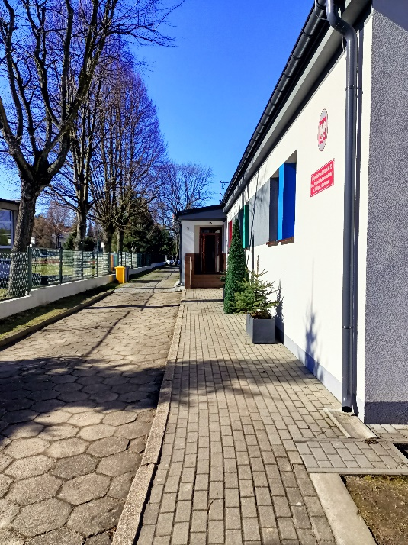
- Placówka znajduje się przy ul. Wittiga 1 w Częstochowie w budynku parterowym wolnostojącym.
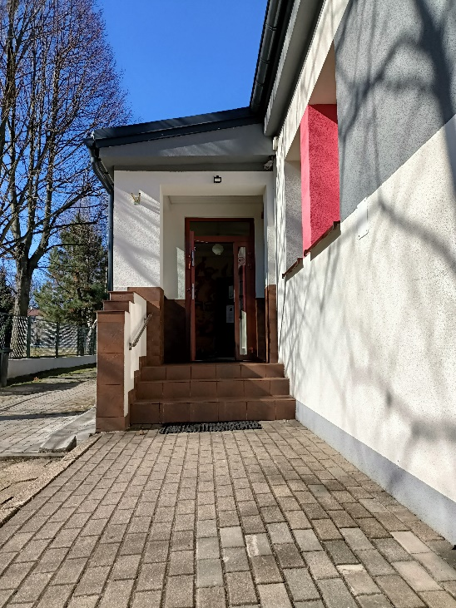
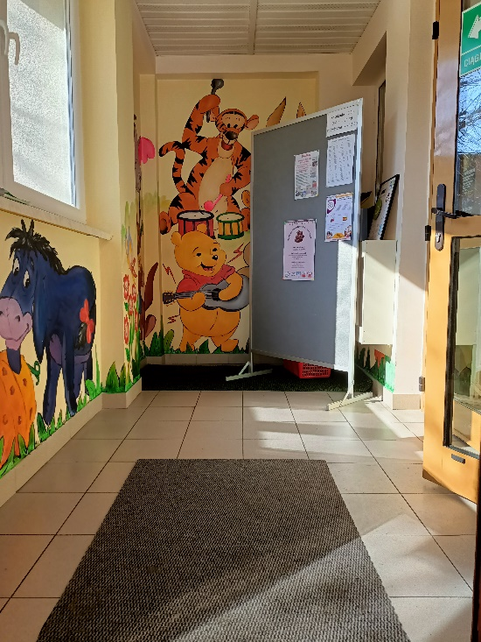
- Do budynku prowadzi jedno wejście ze schodami, wejście do przedszkola oddzielone jest drzwiami z domofonem.
- Istnieje możliwość wejścia z psem asystującym

- Budynek Przedszkola nie jest dostosowany do potrzeb osób z niepełnosprawnościami.
- Przy Przedszkolu nie ma miejsc parkingowych dla osób z niepełnosprawnościami.

Kontakt:
Jeśli chcesz się skontaktować z naszym przedszkolem możesz:
- napisać pismo i wysłać je na adres:
Miejskie Przedszkole nr 25 im. ,,Przyjaciół Kubusia Puchatka’’
ul. Edwarda Wittiga 1 42-209 Częstochowa
- możesz wysłać e-mail na adres:
mp25@edukacja.czestochowa.pl
- napisać pismo i wysłać za pomocą platformy e-PUAP.
e-PUAP to Elektroniczna Platforma Usług Administracji Publicznej, trzeba mieć dostęp do Internetu i założone konto.
Po zalogowaniu należy wyszukać podmiot Miejskie Przedszkole 25
- możesz zadzwonić sam lub przy pomocy innej osoby na numer telefonu: 34-360-41-59
- możesz przyjść do przedszkola od poniedziałku do piątku,
w godzinach 8:⁰⁰⁻15:⁰⁰.
.

